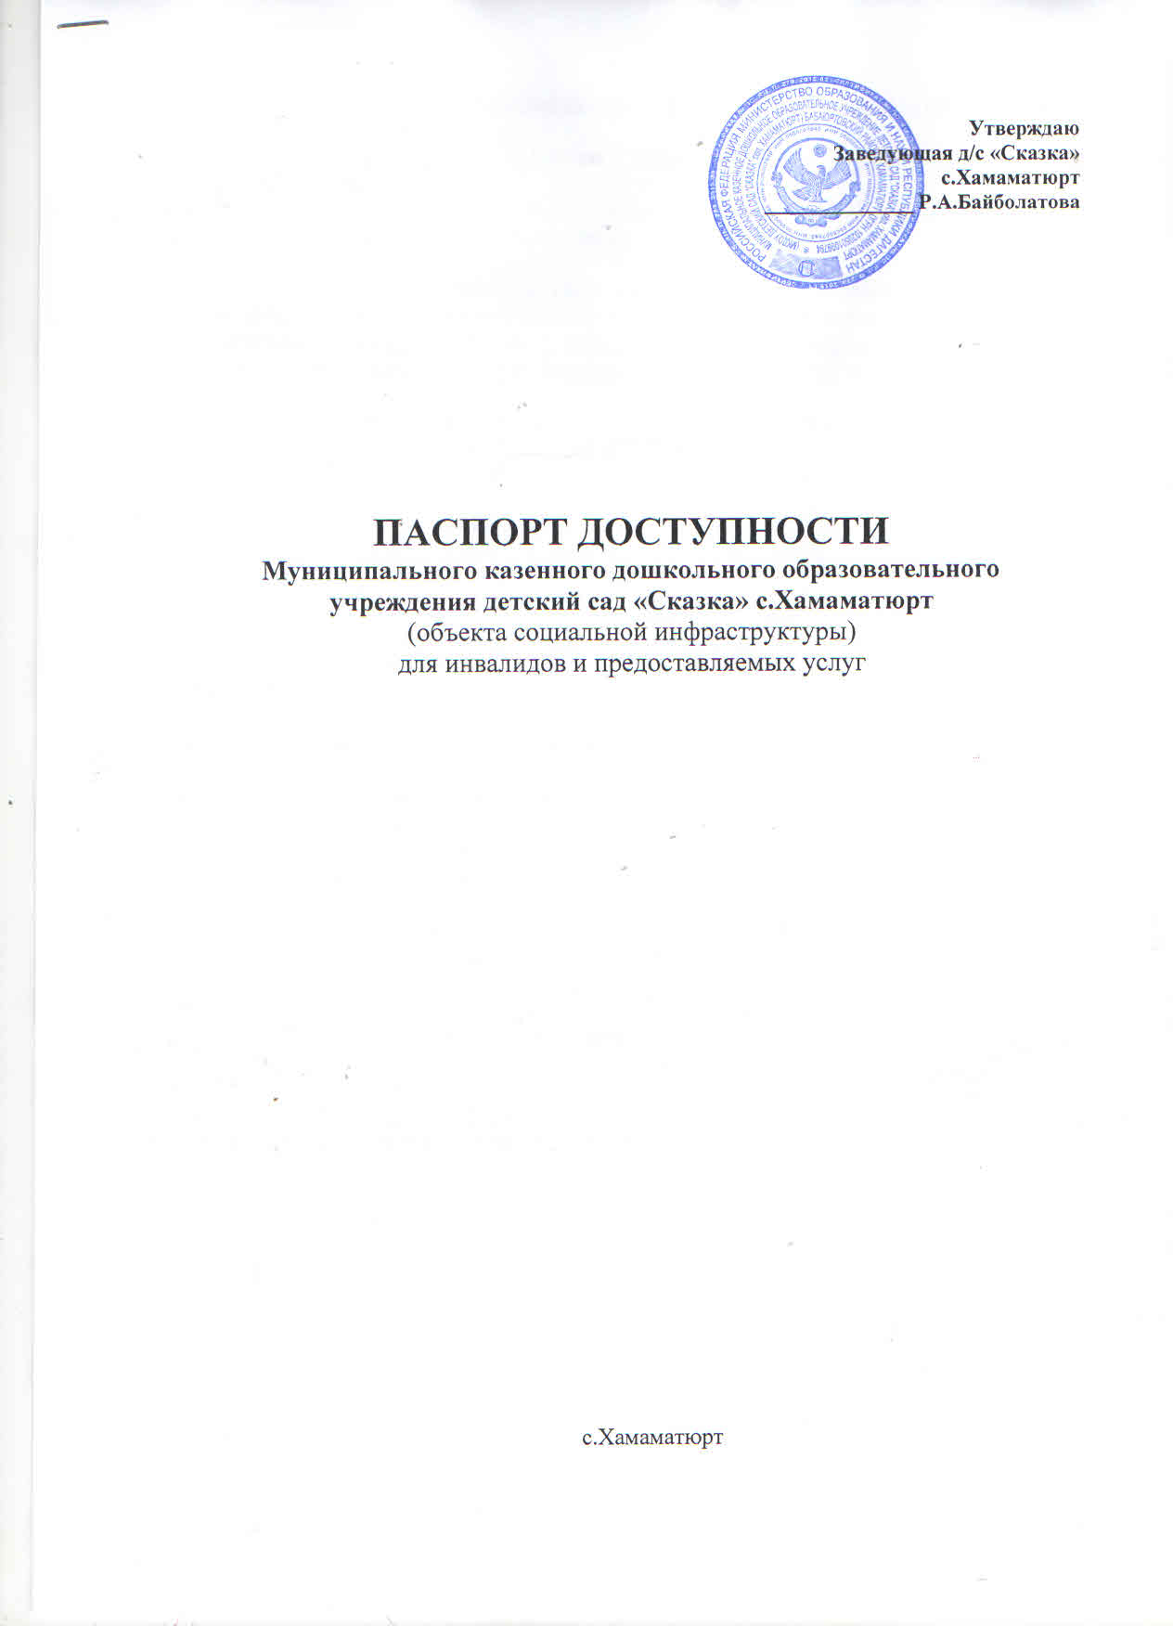

  - Наименование (вид) объекта здание муниципального казенного дошкольного образовательного учреждения - детского сада «Сказка»
  - Адрес объекта 368064 Республика Дагестан Бабаюртовский район с.Хамаматюрт ул.Абдуллаева Б.Д. №1
  - Сведения о размещении объекта: отдельно стоящее здание 1 этаж, 4005 кв.м наличие прилегающего земельного участка (да, нет) кв.м.
  - Год постройки здания 1975, последнего капитального ремонта нет .
  - Дата предстоящих плановых ремонтных работ: текущего 2019 капитального нет
  - Название организации (учреждения), (полное юридическое наименование – согласно Уставу, краткое наименование) Муниципальное казенное дошкольное образовательное учреждение детский сад «Сказка» с.Хамаматюрт (краткое наименование: МКДОУ детский сад «Сказка» с.Хамаматюрт )
  - Юридический адрес организации (учреждения), е-mail: 368064 Республика Дагестан Бабаюртовский район с.Хамаматюрт ул.Абдуллаева Б.Д. №1 hamamatyrtdc@mail.ru
  - Основание для пользования объектом (оперативное управление, аренда, собственность) оперативное управление .
  - Форма собственности (государственная, негосударственная) государственная ,
  - Территориальная принадлежность (федеральная, региональная, муниципальная) муниципальная ,
  - Вышестоящая организация (наименование) Управление образования Администрации с.Бабаюрт МО «Бабаюртовский район» ,
  - Адрес вышестоящей организации, другие координаты Республика Дагестан Бабаюртовсий район с.Бабаюрт ул.Алиева.

2. Характеристика деятельности организации на объекте (по обслуживанию населения)

  - Сфера деятельности (здравоохранение, образование, социальная защита, физическая культура и спорт, культура, связь и информация, транспорт, жилой фонд, потребительский рынок и сфера услуг, другое) образование ,
  - Виды оказываемых услуг предоставление дошкольных образовательных услуг, присмотр и уход
  - Форма оказания услуг: (на объекте, с длительным пребыванием, в т.ч.
проживанием, на дому, дистанционно) на объекте: 10,5 часовой день; с пребыванием с 7.30 ч. до 18.00 ч., выходные дни: суббота, воскресенье, праздничные дни.
  - Категории обслуживаемого населения по возрасту: (дети, взрослые трудоспособного возраста, пожилые; все возрастные категории) дети дошкольного возраста от 3-7 лет.
  - Категории обслуживаемых инвалидов: _________нет___________________________
  - Плановая мощность: посещаемость (количество обслуживаемых в день), вместимость, пропускная способность 100 детей .
  - Участие в исполнении ИПР инвалида, ребенка-инвалида (да, нет) нет

3. Состояние доступности объекта

  - Путь следования к объекту пассажирским транспортом (описать маршрут движения с использованием пассажирского транспорта наличие адаптированного пассажирского транспорта к объекту не предусмотрено

  - Путь к объекту от ближайшей остановки пассажирского транспорта:
3.2.1 расстояние до объекта от остановки транспорта 100 м.
3.2.2 время движения (пешком) 2 минуты
3.2.3 наличие выделенного от проезжей части пешеходного пути (да, нет), нет
3.2.4 Перекрестки: нерегулируемые;
3.2.5 Информация на пути следования к объекту: визуальная;
3.2.6 Перепады высоты на пути: нет
Их обустройство для инвалидов на коляске: нет

3.3 Организация доступности объекта для инвалидов – форма обслуживания*

№  п/п | Категория инвалидов  (вид нарушения) | Вариант организации доступности объекта  (формы обслуживания)*
1. | Все категории инвалидов и МГН | «ДУ»
 | в том числе инвалиды:
2 | передвигающиеся на креслах-колясках | «ДУ»
3 | с нарушениями опорно-двигательного аппарата | «ДУ»
4 | с нарушениями зрения | «ДУ»
5 | с нарушениями слуха | «ДУ»
6 | с нарушениями умственного развития | «ДУ»
* - указывается один из вариантов: «А» доступность всех зон и помещений - универсальная, «Б» доступны специально выделенные участки и помещения, «ДУ» доступность условная: дополнительная помощь сотрудника, услуги на дому, дистанционно, «ВНД» не организована доступность.

3.4 Состояние доступности основных структурно-функциональных зон
N п/п | Основные структурно-функциональные зоны | Состояние доступности для основных категорий инвалидов <*>
 |  | К  для передвигающихся на креслах-колясках | О  с другими нарушениями опорно-двигательного аппарата | С  с нарушениями зрения | Г  с нарушениями слуха | У  с умственными нарушениями | Для всех категорий маломобильных групп населения <**>
1 | 2 | 3 | 4 | 5 | 6 | 7 | 8
1. | Территория, прилегающая к зданию (участок) | ДУ | ДУ | ДУ | ДЧ | ДЧ | ДУ
2. | Вход (входы) в здание | ДУ | ДУ | ДУ | ДЧ | ДЧ | ДУ
3. | Путь (пути) движения внутри здания, включая пути эвакуации | нет | нет | нет | ДЧ | ДЧ | нет
4. | Зона целевого назначения здания (целевого посещения объекта) | нет | ДУ | ДУ | ДЧ | ДЧ | нет
5. | Санитарно-гигиенические помещения | нет | ДУ | ДУ | ДЧ | ДЧ | нет
6. | Система информации и связи (на всех зонах) | нет | нет | нет | нет | нет | нет
7. | Пути движения к объекту (от остановки транспорта) | ДУ | ДУ | ДУ | ДЧ | ДЧ | ДУ
8. | Все зоны и участки <**> | нет | нет | нет | нет | нет | нет

** Указывается: ДП-В - доступно полностью всем; ДП-И (К, О, С, Г, У) – доступно полностью избирательно (указать категории инвалидов); ДЧ-В - доступно частично всем; ДЧ-И (К, О, С, Г, У) – доступно частично избирательно (указать категории инвалидов); ДУ - доступно условно, ВНД – временно недоступно

3.5. ИТОГОВОЕ ЗАКЛЮЧЕНИЕ о состоянии доступности объекта социальной инфраструктуры:
- территория, прилегающая к зданию доступна не для всех категорий инвалидов, осложнена для инвалидов с поражением зрения, в связи с отсутствием специальных обозначений;
- вход в здание возможен для всех, кроме инвалидов-колясочников, так как этому препятствует недостаточная ширина дверных проемов и отсутствие пандусов.
- пути движения по зданию частично доступны, включая пути эвакуации, только для инвалидов с поражением слуха и с умственными нарушениями; недоступны для инвалидов-колясочников (ширина лестничного пролетов и отсутствие пандусов, делает это невозможным), с другими нарушениями опорно-двигательного аппарата и с поражением зрения (отсутствие специальных приспособлений);
- зоны целевого назначения, в данном случае это групповые помещения, находятся не в полной доступности для инвалидов с нарушениями опорно-двигательного аппарата, с нарушениями слуха, зрения и умственными нарушениями, кроме инвалидов-колясочников;
- санитарно-гигиенические помещения условно доступны, кроме инвалидов-колясочников;
- система информации и связи отсутствует для всех категорий инвалидов, кроме телефонной связи между объектами целевого назначения;
- пути движения к объекту недоступны для инвалидов-колясочников.

Таким образом, 100% доступности всех зон и помещений для всех категорий инвалидов нет.

- Управленческое решение

4.1. Рекомендации по адаптации основных структурных элементов объекта

N п/п | Основные структурно-функциональные зоны | Рекомендации по адаптации объекта (вид работы)
 |  | не нуждается (доступ обеспечен) | ремонт (текущий, капитальный); оснащение оборудованием | индивидуальное решение с техническими средствами реабилитации | технические решения невозможны - организация альтернативной формы обслуживания
1 | 2 | 3 | 4 | 5 | 6
1. | Территория, прилегающая к зданию (участок) | Имеется бетонное покрытие. | - установить рельефные и силуэтные указатели;  - установить указатели направления движения. | - | -
2. | Вход (входы) в здание | Имеется распашная дверь. | - установить нескользкое покрытие;  - установить звуковые, визуальные и тактильные ориентиры. | - | -
3. | Путь (пути) движения внутри здания, включая пути эвакуации | - | - ликвидировать пороги;  - установить поручни на путях следования;  - установить звуковые, визуальные и тактильные ориентиры.
4. | Зона целевого назначения здания (целевого посещения объекта) | - | - ликвидировать пороги;  - установить поручни на путях следования;  - установить звуковые, визуальные и тактильные ориентиры. | Приобрести одноместные столы для детей-инвалидов.
5. | Санитарно-гигиенические помещения | - | - установить поручни по боковым сторонам помещения.  - установить рельефные и цветовые опознавательные знаки. | -
6. | Система информации и связи (на всех зонах) | Наличие | - установить графические, световые, звуковые средства сигнализации.  - установить телефонную точку в доступном месте. | Обеспечение радиосвязи, домофона на групповых и административных дверях. | -
7. | Пути движения к объекту (от остановки транспорта) | - | - установить звуковые, визуальные и тактильные ориентиры. |  | Оснащение регулируемого пешеходного перехода звуковым сигналом.
8. | Все зоны и участки | - | - | - | -
<*> Указываются конкретные рекомендации по каждой структурно-функциональной зоне.

